KIGSA GRAND PRIX TAURĖS 2024 FOTO KONKURSAS BLAKSTIENŲ MEISTRAMS
Galutinis registracijos terminas yra 2024 m. vasario 7 d.
Registracijos forma turi būti pilnai užpildyta ir kartu su nuotraukomis išsiųsta el. paštu:info@kigsa.lt
Registracijos mokestis mokamas į „Kirpėjų ir grožio specialistų asociacijos“ a/s LT86 7300 0101 1566 7128, AB Swedbank, prie mokėjimo paskirties nurodant dalyvio vardą , pavardę bei blakstienų priauginimo kategorijas, kuriose dalyvausite.
Registracija patvirtinama tik gavus pilną registracijos įmoką. Su Jumis bus susisiekta asmeniškai.
Daugiau informacijos tel.: 8 687 29 463
REGISTRACIJOS ANKETA

Dalyvio vardas ir pavardė: ………………………………………………………………………………………………………........................
Miestas, adresas: ……………………………………………………………………………………………………..........................................
Salonas: ………………………………………………………………………………………………………………..........................................
Telefonas: ……………………………………………………………………………………………………………...........................................
El.paštas: ……………………………………………………………………………………………………………............................................
Kategorija | „Kirpėjų ir grožio specialistų asociacijos“ nariams. | Ne asociacijos nariams.
□ Klasikinis blakstienų priauginimas  ○JUNIOR  ○MASTER  ○EXPERT | 40 € | 50 €
□ Volume 3-6D blakstienų priauginimas  ○JUNIOR  ○MASTER  ○EXPERT | 40 € | 50 €
□ Blakstienų laminavimas  ○JUNIOR  ○MASTER  ○EXPERT | 40 € | 50 €
Mokama suma:

*DĖMESIO! Būtina pažymėti savo kategoriją. Kaina dalyvaujantiems dvejose rungtyse: KIGSA nariams - 70 €, ne asociacijos nariams - 80 €. Kaina dalyvaujantiems trijose rungtyse: KIGSA nariams - 110 €, ne asociacijos nariams - 120 €.

Data .............................. Dalyvio parašas.................................

FOTO KONKURSAS „METŲ BLAKSTIENŲ MEISTRAS 2024”

FOTO KONKURSO SĄLYGOS:

- BLAKSTIENŲ PRIAUGINIMO NOMINACIJOMS. Konkurso dalyviai pasirinktai blakstienų priauginimo nominacijai privalo pateikti 4 darbo proceso nuotraukas ir 2 video:
- PRIEŠ PROCEDŪRĄ
1. Modelis 20-30 cm atstumu pilnu veidu žiūri tiesiai į kamerą.

- PO PROCEDŪROS
2. Modelis 20-30cm atstumu pilnu veidu žiūri tiesiai į kamerą.
3. Viena akis žiūri į viršų.
4. Modelis 20cm atstumu užmerktomis akimis, su akių padeliais bei nubraižyta modeliavimo schema. Fotografuojama stovint virš galvos, modeliui gulint.
* Kiekvienoje nuotraukoje bus vertinami skirtingi kriterijai, todėl nepateikus visų- nebus įmanoma surinkti maksimalaus taškų skaičiaus.
5. Kairės atmerktos akies iš arti video (Rekomenduojama su lęšiu arba makro režimu), kad matytųsi visa blakstienų linija, išoriniai ir vidiniai kampai.
6. Dešinės atmerktos akies iš arti video (Rekomenduojama su lęšiu arba makro režimu), kad matytųsi visa blakstienų linija, išoriniai ir vidiniai kampai.

- BLAKSTIENŲ LAMINAVIMO NOMINACIJAI. Konkurso dalyviai blakstienų laminavimo nominacijai privalo pateikti 10 darbo proceso nuotraukų ir 2 video:
- PRIEŠ PROCEDŪRĄ
1. Modelis 20-30 cm atstumu pilnu veidu žiūri tiesiai į kamerą.
2.Modelis sėdi arba stovi atmerktomis akimis iš šono, kad matytųsi natūralių blakstienų linkis.
3. Nuotraukos su MACRO lęšiuku kiekvienos akies atskirai rakursas tiesiai.

-EIGA
3. Abiejų akių blakstienų užkėlimas/ įtempimas ant suktuko. Turi būti matomas ir suktuko dydis.

- PO PROCEDŪROS
4. Modelis 20-30cm atstumu pilnu veidu žiūri tiesiai į kamerą.
5. Nuotraukos su MACRO lęšiuku kiekvienos akies atskirai rakursas tiesiai.
* Kiekvienoje nuotraukoje bus vertinami skirtingi kriterijai, todėl nepateikus visų- nebus įmanoma surinkti maksimalaus taškų skaičiaus.
7. Kairės atmerktos akies iš arti video (Rekomenduojama su lęšiu arba makro režimu), kad matytųsi visa blakstienų linija, išoriniai ir vidiniai kampai.
8. Dešinės atmerktos akies iš arti video(Rekomenduojama su lęšiu arba makro režimu), kad matytųsi visa blakstienų linija, išoriniai ir vidiniai kampai.

- Foto montažai (koliažai), padaryti iš 2 ar daugiau nuotraukų negalimi!
- MODELIS PRIVALO būti su baltais marškinėliais be jokių logotipų , surištais į kasą arba kuodą plaukais.
- Konkurse dalyvaujančios nuotraukos turi būti naujos, specialiai fotografuojamos šiam konkursui, t.y. nuotraukos negali būti publikuotos viešumoje iki konkurso pradžios bei viso konkurso metu, iki kol bus oficialiai paskelbti rezultatai .
- Draudžiama ant pateikiamų nuotraukų naudoti logotipus ar kitus užrašus.
- Jeigu bus pažeista ši konkurso sąlyga - registracija anuliuojama ir dalyvio mokestis negrąžinamas!
- Reikalavimai nuotraukai:
1. Nuotrauka turi būti skaitmeninio formato, kaip įmanoma kokybiškesnė.
2. Geros rezoliucijos, kad aiškiai būtų matomos detalės.
3.Nuotrauka gali būti minimaliai koreguota photoshop ar kita redagavimo programa, tačiau blakstienų priauginimo zonoje ji negali būti keičiama, koreguojama ar nupiešiama. *jei nuotrauka koreguojama privaloma pridėti ir neretušuotą nuotrauką, o prie koreguotos turi būti pridėta pastaba “nuotrauka retušuota”
4. Fotografijų fonas rekomenduojamas baltas arba pilkas .
- Konkurso organizatoriai pasilieka teisę nuotraukas naudoti viešoje erdvėje savo nuožiūra, be atskiro derinimo su foto konkurso dalyviais bei modeliais.
- Fotografijas siųsti kartu su užpildyta registracijos forma į el. paštą info@kigsa.lt iki 2024 m. vasario 1 d.

FOTO KONKURSO MEISTRŲ KATEGORIJOS, KURIOSE GALIMA VARŽYTIS:

- JUNIOR - Iki 2 metų dirbantis meistras.
- MASTER - Nuo 2 metų dirbantis meistras arba turintis ne daugiau kaip vieną foto konkurso laimėjimą.
*Dalyviai registruodamiesi privalo pidėti pirmojo DIPLOMO kopiją kaip įrodymą, jog dirba blakstienų srityje ir gali varžytis konkrečioje kategorijoje.

NOMINACIJOS

KLASIKINIS BLAKSTIENŲ PRIAUGINIMAS – Blakstienų priauginimas, kai ant vienos natūralios blakstienos yra priauginama viena dirbtinė blakstiena. Išlaikoma bendra harmonija veide bei maksimalus natūralumas pagal šias nurodytas taisykles:

- Blakstienų priauginimas turi būti atliktas naudojant 0.07, 0.08, 0.10 arba 0.12 storio blakstienas.
- Priaugintų blakstienų spalvos – juoda arba ruda (derinant pagal modelio odos ir plaukų spalvą).
- Priauginimo metu galimi naudoti linkiai: B, C, J, CC, D, L, M, V, U, L+, LC, LD ir kt.).
- Rudoms blakstienoms rekomenduojama rinktis bespalvius klijus.
- Modeliavimui naudojami ne mažiau kaip dviejų formų linkiai.
- Būtinas blakstienų sluoksniavimas.
- Pasirinkti ilgiai gali atitikti natūralios blakstienos ilgį arba būti ilgesni ne daugiau kaip 2mm.
- Veido pagrindas gali būti lengvai kontūruojamas, rausvais skruostais, padažytais antakiais, lūpos paryškintos bespalviais dažais. Tačiau modelis negal būti su ilgalaikiu ar kosmetiniu makiažu akių zonoje.
- Spindintys ar bet kokie kiti aksesuarai yra draudžiami.
- Blakstienų priauginimas turi būti tvarkingas ir švarus. Modelio akys neturi būti paraudusios po procedūros. Negali matytis gelio likučių nuo padelių, rašiklio žymių ant odos, jokių klijų likučių ant odos, taip pat - jų pertekliaus ar pabaltavimų ant blakstienų. Jokių kosmetikos likučių ar kitų nešvarumų akių zonoje ar akyse.
- Blakstienų užpildymas privalo būti atliktas 100 procentų (padengiamos visos natūralios blakstienos tiek vidiniuose, išoriniuose voko kampuose, tiek centrinėje dalyje).
- Leidžiamas atstumas nuo voko 0.2 – 0.4 mm (jei pasirinktas 0.4 mm, tai visame akies plote turi būti išlaikomas vienodas 0.4 mm atstumas).
- Priauginimas atliekamas ant gyvo modelio!

------------------------------------------------------------------------------------------------------------------------------------------------------------------------------

VOLUME 3-6 D BLAKSTIENŲ PRIAUGINIMAS - Blakstienų priauginimas, kurio metu atsižvengiant į modelio akių ir veido formą pasirenkamas tinkamas modeliavimas, pritaikomi tinkami linkiai, ilgiai ir tankumas. Išlaikoma bendra harmonija veide pagal šias nurodytas taisykles:

- Blakstienų priauginimas turi būti atliktas naudojant 0.03, 0.05, 0.06 arba 0.07 storio blakstienas. Apimties techniką renkasi meistras (jei pasirinkta technika yra 5D, tai priauginimas privalo būti atliktas tik 5D).
- Priauginimo metu galimi naudoti linkiai: B, C, J, CC, D, L, M, V, U, L+, LC, LD ir kt.).
- Šios kategorijos priauginimas atliekamas vientisa linija, tokie įvaizdžiai, kaip: “Kim k, Kylie style, wet lashes” ir kt. šiai kategorijai nepriskiriami.
- Draudžiama naudoti paruoštus kuokštelius.
- Priaugintų blakstienų spalvos – juoda arba ruda (derinant pagal modelio odos ir plaukų spalvą).
- Rudoms blakstienoms rekomenduojama rinktis bespalvius klijus.
- Modeliavimui naudojami ne mažiau kaip dviejų formų linkiai.
- Būtinas blakstienų sluoksniavimas.
- Pasirinkti ilgiai gali atitikti natūralios blakstienos ilgį arba būti ilgesni ne daugiau kaip 2mm.
- Veido pagrindas gali būti lengvai kontūruojamas, rausvais skruostais, padažytais antakiais, lūpos paryškintos bespalviais dažais. Tačiau modelis negali būti su ilgalaikiu ar kosmetiniu makiažu akių zonoje.
- Spindintys ar bet kokie kiti aksesuarai yra draudžiami.
- Blakstienų priauginimas turi būti tvarkingas ir švarus. Modelio akys neturi būti paraudusios po procedūros. Negali matytis gelio likučių nuo padelių, rašiklio žymių ant odos, jokių klijų likučių ant odos, taip pat - jų pertekliaus ar pabaltavimų ant blakstienų. Jokių kosmetikos likučių ar kitų nešvarumų akių zonoje ar akyse.
- Blakstienų užpildymas privalo būti atliktas 100 procentų (padengiamos visos natūralios blakstienos tiek vidiniuose, išoriniuose voko kampuose, tiek centrinėje dalyje).
- Leidžiamas atstumas nuo voko 0.2 – 0.4 mm (jei pasirinktas 0.4 mm, tai visame akies plote turi būti išlaikomas vienodas 0.4 mm atstumas).
- Priauginimas atliekamas ant gyvo modelio!

BLAKSTIENŲ LAMINAVIMAS - atsižvengiant į modelio akių ir veido formą pasirenkamas tinkamas blakstienų linkis.
- Bendra modelio išvaizda. Dėmesys vienu metu kreipiamas į visus kriterijus , tinkamą blakstienų linkį, abiejų akių simetriją.
- Natūralių blakstienų linkis turi būti atliktas taip, kad nesiremtų į viršutinį akies voką.
- Suktuko forma turi būti parinkta pagal modelio akies ypatumus : gilios akys, užkritęs vokas, nuleisti akies išoriniai kampai.
- Abiejų akių vaizdas turi būti vienodas. Natūralios blakstienos - sulaminuotos vienodai.
- Tinkamas blakstienų pakėlimas - visos blakstienos laminuotos ir pakilusios nuo šaknų, ypač išoriniuose, vidiniuose kampuose. Blakstiena šaknų zonoje neturi būti užlaužta
- Blakstienų linkis vienoje.plokštumoje. Natūralių blakstienų visi sluoksniai turi būti vienoje linijoje, blakstienų išdėstymas tolygus.Galiukai neužlaužti.
- Natūralios blakstienos turi būti sulaminuotos tinkama kryptimi,tolygiai išdėstytos, be susikryžiavimų, matomų tarpų.
- Natūralių blakstienų visi sluoksniai turi būti vienoje linijoje. Negali būti banguotų blakstienų, užlaužtų galiukų.
- Pasirenkama priemonių tepimo technika pagal modelio akių formą.
- Natūralios blakstienos dažomos juodai mėlynais, juodais, rudais arba pilkais dažais, priklausomai kokio odos, plaukų tipo modelis. Privalo būtų tolygus dažų paskirstymas.
PAVYZDŽIAI

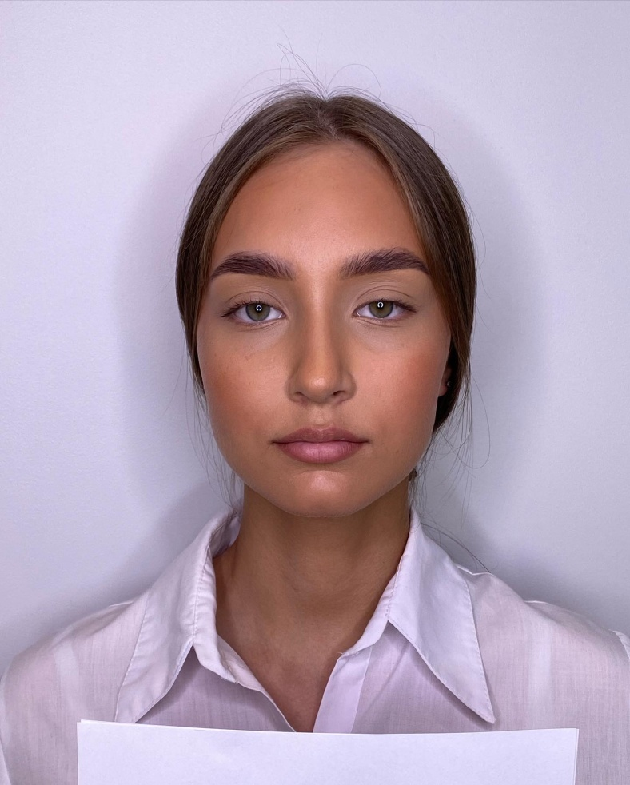 | 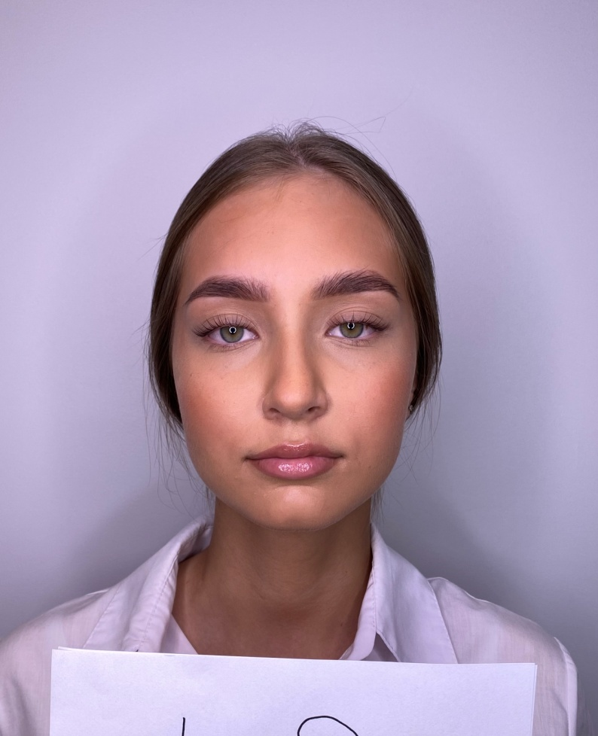
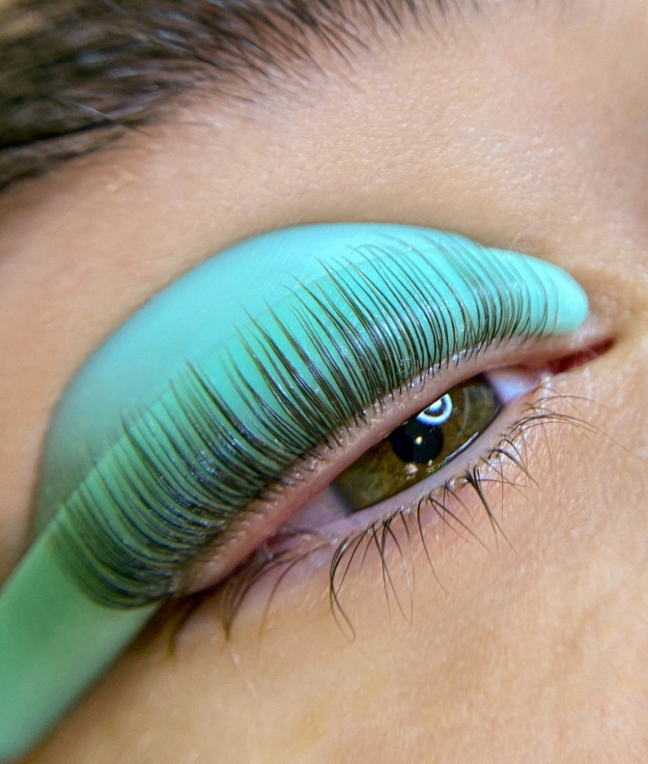 | 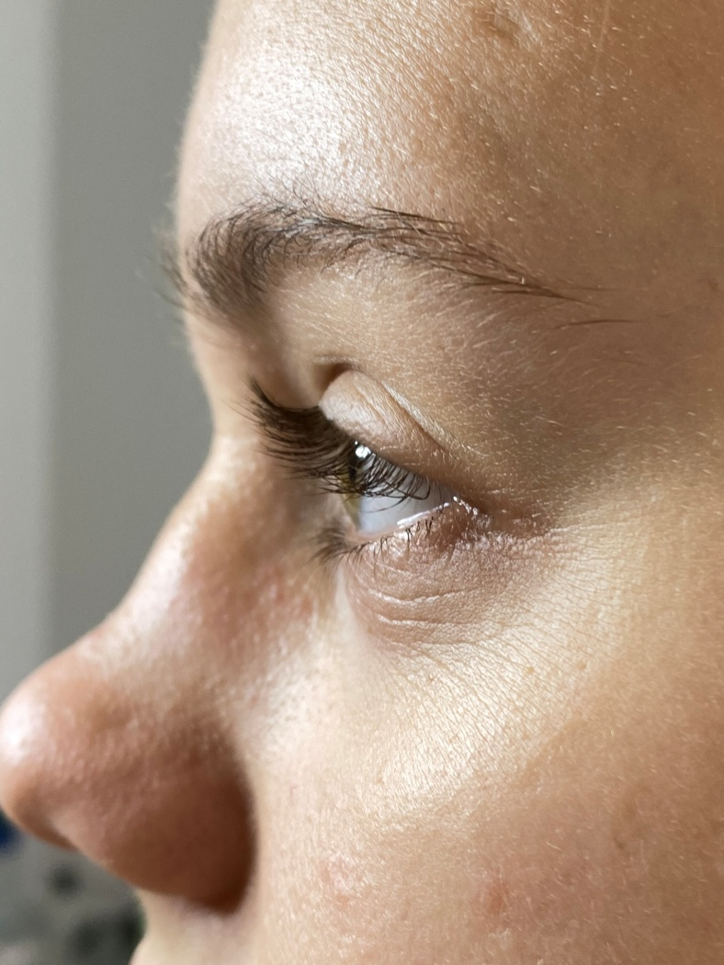
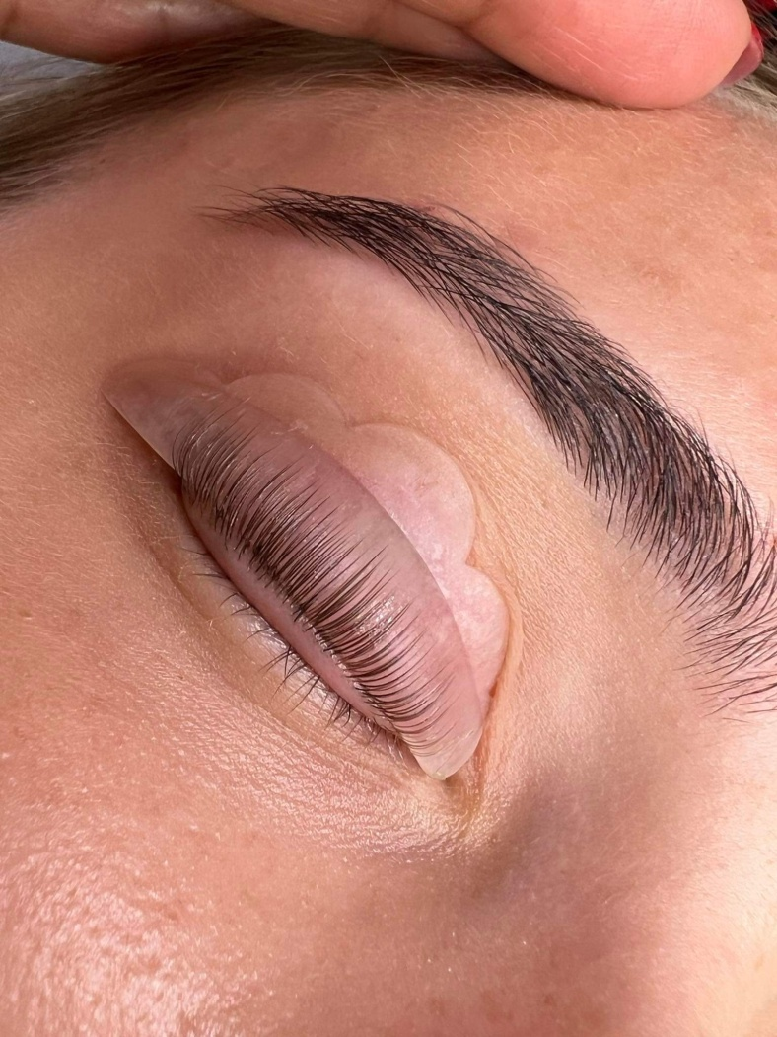 | 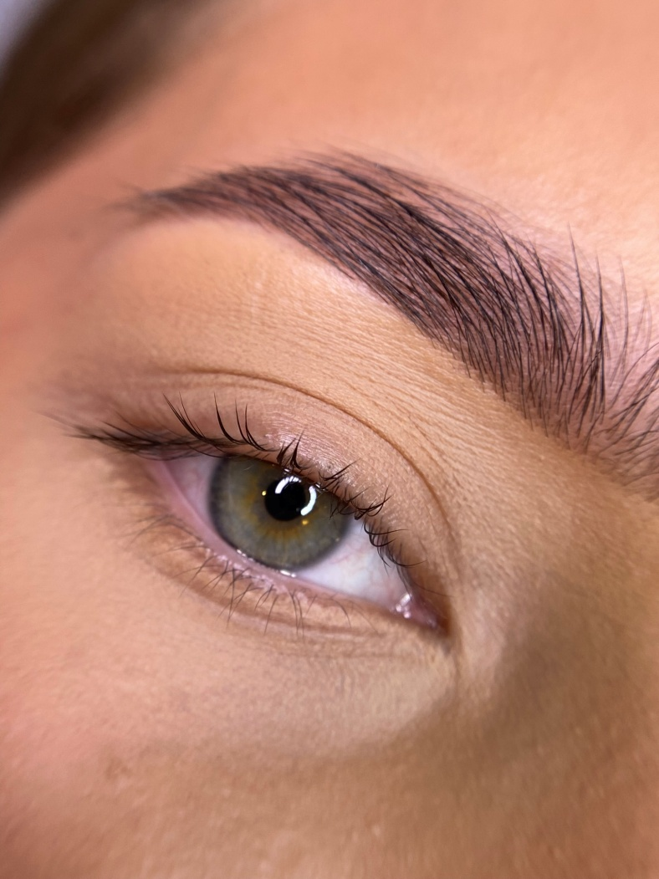
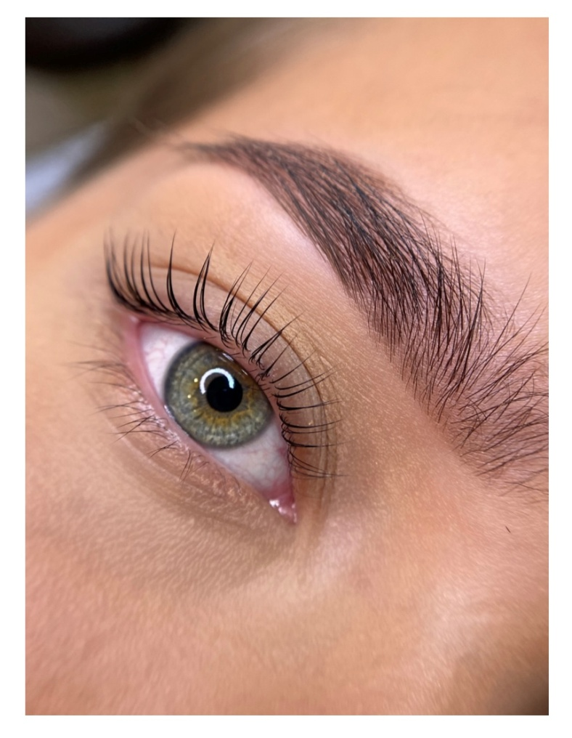

- Pabaigoje tepamas koncentratas (3nr ir pan.) neturi apsunkinti ir sulipinti blakstienų.
- Veido pagrindas gali būti lengvai kontūruojamas, rausvais skruostais, padažytais antakiais, lūpos paryškintos bespalviais dažais. Tačiau modelis negal būti su ilgalaikiu ar kosmetiniu makiažu akių zonoje.
- Modelis, po natūralių blakstienų laminavimo procedūros turi būti puriomis, švariomis blakstienomis, be dažų likučių pertekliaus, dažų spalvos negali likti ir ant voko odos.
- Blakstienų laminavimas atliekamas ant gyvo modelio!

VERTINIMAS IR APDOVANOJIMAI

- Vertinimo komisija sudaryta iš profesionalių, aukštos kompetencijos užsienio meistrų, turinčių tarptautinį pripažinimą.
- Susumavus komisijos balsus, iš kiekvienos konkurso nominacijos ir kategorijos bus apdovanoti 1-3 vietų laimėtojai medaliais, diplomais bei rėmėjų dovanomis. Visi konkurso dalyviai gaus dalyvio diplomus.

